Договор
на поставку товаров

г. Челябинск | «_____» _______________2019г.

__________________________________________________________________________________, именуемый в дальнейшем "Заказчик", в лице директора _______________________________, действующего на основании Устава, и ООО ТД «Нармада»,, именуемый в дальнейшем "Поставщик", в лице Шишловой Ксении Сергеевны, действующего на основании Устава, с другой стороны (далее - Поставщик), а вместе именуемые «Стороны», заключили настоящий договор о нижеследующем:

1. Предмет договора
1.1. В целях обеспечения нужд Заказчика Поставщик в соответствии с требованиями и условиями настоящего договора обязуется поставить и передать в собственность Заказчика товары, наименование, характеристики, ассортимент, количество и стоимость которых определены в приложении, являющемся неотъемлемой частью настоящего договора (далее – «Товар»).
1.2. Заказчик обязуется принять Товар и оплатить его в сроки, в порядке и на условиях, оговоренных в настоящем договоре.
1.3. Поставщик обязуется поставить указанный Товар с относящейся к нему документацией (сертификаты, свидетельства).

2. Качество, ассортимент, упаковка поставляемого Товара
2.1. Поставщик гарантирует качество и безопасность поставляемого Товара в соответствии с действующими стандартами, утвержденными на данный вид Товара с предоставлением сертификатов, обязательных для данного вида товаров в соответствии с законодательством Российской Федерации.
2.2. В случае обнаружения некачественного Товара в процессе его использования Заказчик письменно уведомляет Поставщика о выявленных недостатках. По данному факту Стороны составляют и подписывают акт.
2.3. Поставщик в течение 10 рабочих дней обязуется устранить неисправности или заменить некачественный Товар на соответствующий условиям договора.
2.4. В случае устранения дефектов Товара, на которые установлен гарантийный срок, этот срок продлевается на время, в течение которого Товары не использовались из-за обнаруженных дефектов.
2.5. В случае замены Товара в целом гарантийный срок исчисляется заново со дня замены.

3. Порядок, сроки и условия поставки
3.1. Поставка Товара осуществляется силами поставщика по адресу: _____________________________
3.2. Срок поставки товара: в течение 10 календарных дней.
3.3. При отгрузке Товаров Поставщиком данные Товары должны быть осмотрены Заказчиком или уполномоченным представителем Заказчика в месте их отгрузки, в том числе должно быть проверено соответствие Товара условиям настоящего договора, сведениям, указанным в сопроводительных документах на данные Товары, а также количество, качество, ассортимент и упаковку Товара.
3.4. При обнаружении недостатков во время отгрузки Товара, несоответствий условиям настоящего договора и сведениям, указанным в сопроводительных документах на данные Товары, Заказчик уведомляет об этом Поставщика, составляя при возврате части Товаров Поставщику в письменной форме Акт о возврате Товаров.
3.5. При возникновении между Сторонами настоящего договора спора по поводу качества поставленного Товара по письменному требованию любой из Сторон назначается экспертиза.
3.6. Товар считается принятым в момент подписания сторонами Акта приемки-передачи товара.
4. Цена договора и порядок расчетов
4.1. Цена 74 750 (семьдесят четыре тысячи семьсот пятьдесят) рублей 00 копеек. В том числе НДС 20%. В цену договора включены расходы на погрузку, разгрузку, перевозку, доставку до места назначения, страхование, уплату таможенных пошлин, налогов, сборов и других обязательных платежей, стоимость тары и упаковки.
4.2. Стоимость договора установлена в рублях Российской Федерации.
4.3. Цена Товара является окончательной и не может изменяться в ходе исполнения договора.
4.4. Оплата поставленного Товара производится Заказчиком по факту поставки в течение 45 банковских дней со дня выставления Поставщиком счета (счет-фактуры, накладной и т.п.) на оплату.
4.5. Оплата Товаров производится в безналичном порядке платежными поручениями на расчетный счет Поставщика.
4.6. При изменении расчетного счета Поставщик уведомляет Заказчика о новых реквизитах расчетного счета в течение 2 рабочих дней. В случае несвоевременного уведомления все риски, связанные с перечислением Заказчиком денежных средств на указанный при заключении настоящего договора счет, несет Поставщик.
4.7. Датой оплаты считается дата приема банком Заказчика платежных документов к исполнению.

5. Права и обязанности Сторон
5.1. Поставщик обязан:
5.1.1. Поставить Заказчику Товары надлежащего качества, в надлежащей упаковке, на условиях настоящего договора.
5.1.2. Обеспечить участие своего представителя в приемке Товара.
5.1.3. Одновременно с поставкой Товара передать Заказчику необходимую документацию.
5.1.4. Передать Заказчику Товар свободным от прав третьих лиц.
5.1.5. При возникновении недостатков Товара устранить их в течение 10 рабочих дней с момента принятия Товара, составления акта и передачи акта Поставщику.
5.1.6. При наступлении гарантийных случаев устранять недостатки в соответствии с условиями настоящего договора.
5.1.7. Извещать Заказчика обо всех обстоятельствах, затрудняющих или делающих невозможным исполнение своих обязательств по настоящему договору в течение 1 рабочего дня с момента их возникновения.
5.1.8. Выполнять иные обязанности, предусмотренные настоящим договором.
5.2. Поставщик вправе:
5.2.1. Требовать обеспечения своевременной приемки поставленного Товара и подписания документов в установленные сроки.
5.2.2. Требовать оплаты штрафных санкций в соответствии с условиями настоящего договора.
5.3. Заказчик обязан:
5.3.1. Обеспечить своевременную приемку поставленных Товаров.
5.3.2. Произвести оплату Товара в порядке и в сроки, предусмотренные настоящим договором.
5.3.3. После приемки Товара подписать сопроводительные документы и передать один экземпляр представителю Поставщика.
5.3.4. Выполнять иные обязанности, предусмотренные настоящим договором.
5.4. Заказчик вправе:
5.4.1. Требовать передачи Товара в соответствии с условиями настоящего договора и сопроводительными документами в установленный срок.
5.4.2. Для проверки соответствия качества поставляемого Товара требованиям, установленным договором, привлекать независимых экспертов.
5.4.3. Незамедлительно письменно уведомлять Поставщика о выявленных недостатках при приёмке Товара либо при наступлении гарантийных случаев.
5.4.4. Требовать оплаты штрафных санкций в соответствии с условиями настоящего договора.
5.4.5. Полностью или частично отказаться от Товаров, поставка которых предусмотрена настоящим договором, при условии возмещения Поставщику убытков, причиненных таким отказом.
5.4.6. Запрашивать у Поставщика любую относящуюся к предмету договора документацию и информацию.

6. Ответственность Сторон
5.1. За неисполнение или ненадлежащее исполнение обязательств по настоящему договору стороны несут ответственность в соответствии с действующим законодательством РФ.
5.2. В случае просрочки исполнения Заказчиком обязательств, предусмотренных договором, а также в иных случаях неисполнения или ненадлежащего исполнения Заказчиком обязательств, предусмотренных договором, Поставщик вправе потребовать уплаты неустоек (штрафов, пеней).
5.3. Пеня начисляется за каждый день просрочки Заказчиком исполнения обязательства, предусмотренного договором, начиная со дня, следующего после дня истечения установленного договором срока исполнения обязательства. Такая пеня устанавливается договором в размере 1/300 действующей на дату уплаты пеней ключевой ставки Центрального банка Российской Федерации от не уплаченной в срок суммы.
5.4. Штраф начисляются за ненадлежащее исполнение Заказчиком обязательств, предусмотренных договором, за исключением просрочки исполнения обязательств, предусмотренных договором. Размер штрафа определяется как 2,5% от цены договора.
5.5. В случае просрочки исполнения Поставщиком обязательств, предусмотренных договором, а также в иных случаях неисполнения или ненадлежащего исполнения Исполнителем обязательств, предусмотренных договором, Заказчик направляет Исполнителю требование об уплате неустоек (штрафов, пеней).
5.6. Пеня начисляется за каждый день просрочки исполнения Поставщиком обязательства, предусмотренного договором, начиная со дня, следующего после дня истечения установленного договором срока исполнения обязательства, и устанавливается в размере 1/300 действующей на дату уплаты пени ключевой ставки Центрального банка Российской Федерации от цены договора, уменьшенной на сумму, пропорциональную объему обязательств, предусмотренных договором и фактически исполненных Поставщиком.
5.7. Штрафы начисляются за неисполнение или ненадлежащее исполнение Поставщиком обязательств, предусмотренных договором, за исключением просрочки исполнения Поставщиком обязательств, предусмотренных договором. Размер штрафа определяется как 10% от цены договора.
5.8. Стороны освобождается от уплаты неустойки (штрафа, пени), если докажут, что неисполнение или ненадлежащее исполнение обязательства, предусмотренного договором, произошло вследствие непреодолимой силы или по вине другой стороны.

7. Разрешение споров
7.1. Все споры и разногласия, возникающие в связи с исполнением настоящего договора, Стороны будут стремиться решить путем переговоров.
7.2. В случае не достижения согласия между Сторонами спор передается на рассмотрение в Арбитражный суд Челябинской области.

8. Расторжение договора
8.1. Расторжение настоящего Договора возможно по соглашению сторон, на основании решения суда или в связи с односторонним отказом стороны договора от его исполнения в соответствии с гражданским законодательством.
8.2. Односторонний отказ от исполнения договора по требованию Заказчика возможен при существенном нарушении договора поставщиком (исполнителем, подрядчиком), существенном изменении обстоятельств, из которых Заказчик исходил при заключении договора, а также в иных случаях, предусмотренных законодательством.
Существенным признается нарушение договора, которое влечет такой ущерб для Заказчика, что он в значительной степени лишается того, на что был вправе рассчитывать при заключении договора.
Изменение обстоятельств признается существенным, когда они изменились настолько, что, если бы Заказчик мог это разумно предвидеть, договор вообще не был бы им заключен или был бы заключен на значительно отличающихся условиях.
Решение заказчика об одностороннем отказе от исполнения договора в течение одного рабочего дня, следующего за датой принятия этого решения, размещается на официальном сайте и направляется поставщику (исполнителю, подрядчику) по почте заказным письмом с уведомлением о вручении.
Договор считается расторгнутым через десять дней с даты надлежащего уведомления заказчиком поставщика (исполнителя, подрядчика) об одностороннем отказе от исполнения договора

9. Заключительные положения
9.1. Настоящий договор вступает в силу с момента его подписания Сторонами и действует до полного исполнения обязательств по настоящему договору.
9.2. Настоящий договор может быть расторгнут до окончания срока его действия исключительно по соглашению Сторон или решению суда по основаниям, установленным действующим гражданским законодательством Российской Федерации.
9.3. Договор считается расторгнутым с момента подписания Сторонами соглашения о расторжении, при условии проведения взаиморасчётов по произведённой оплате и произведённым Поставщиком расходам.
9.4. При прекращении действия настоящего договора Стороны не освобождаются от своих неисполненных обязательств, выплаты причитающихся процентов и возмещения убытков, возникших в результате неисполнения или ненадлежащего исполнения своих обязательств по настоящему договору.
9.5. Изменения и дополнения к договору совершаются в письменной форме и подписываются Сторонами.
9.6. Настоящий договор составлен в двух экземплярах, имеющих одинаковую юридическую силу, по одному для каждой Стороны.
9.7. По вопросам, не нашедшим отражения в настоящем договоре, Стороны руководствуются действующим законодательством Российской Федерации.

10. Реквизиты и подписи Сторон
Заказчик:  Директор______________/ /  МП | Поставщик:  ООО ТД «Нармада»  ИНН/ КПП 7451295712/ 745301001  Ю.А.: 454902, г. Челябинск, ул. Гостевая 3, офис 204  Ф.А.: 454128, г. Челябинск, ул. Гостевая д. 3 оф. 204  БИК 044525999  Банк АО «ТИНЬКОФФ БАНК»  Расчетный счет 40702810610000557101  Корреспондентский счет 30101810145250000974  Контактный телефон 8(351)220-31-24  Электронная почта narmada74@yandex.ru  Директор________________ К.С. Шишлова  МП

Приложение № 1
К договору № от « » 2019г.

Спецификация

№ п/п | Наименование | Фото | Кол-во | Цена | Сумма
1 | Стеллаж 850*350*2200 цвет: Вишня Гамильтон (задняя стенка двп,все остальное лдсп 16 мм,пвх 0,4 мм,ноги пластиковые,регулируемые h-100 мм) | 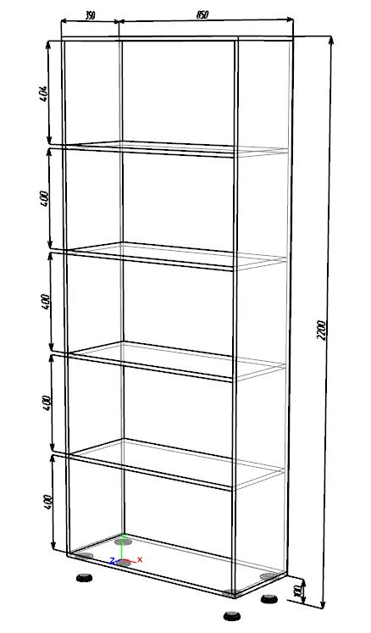  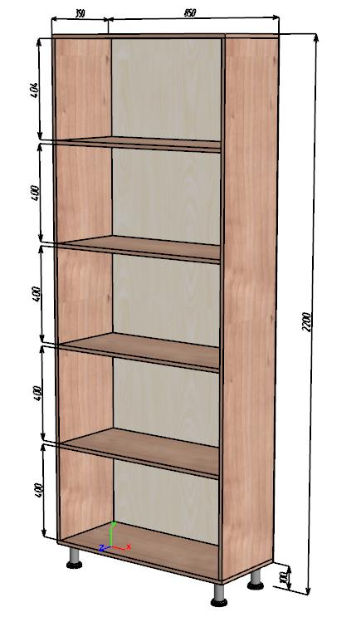 | 1,00 | 5590,00 | 5590,00
2 | Тумба 1520*600*850 цвет: Вишня Гамильтон (задняя стенка двп,столешница лдсп 26 мм,пвх 2 мм,все остальное лдсп 16 мм,пвх 0,4 мм,ноги пластиковые,регулируемые h-100 мм,ручки скоба) | 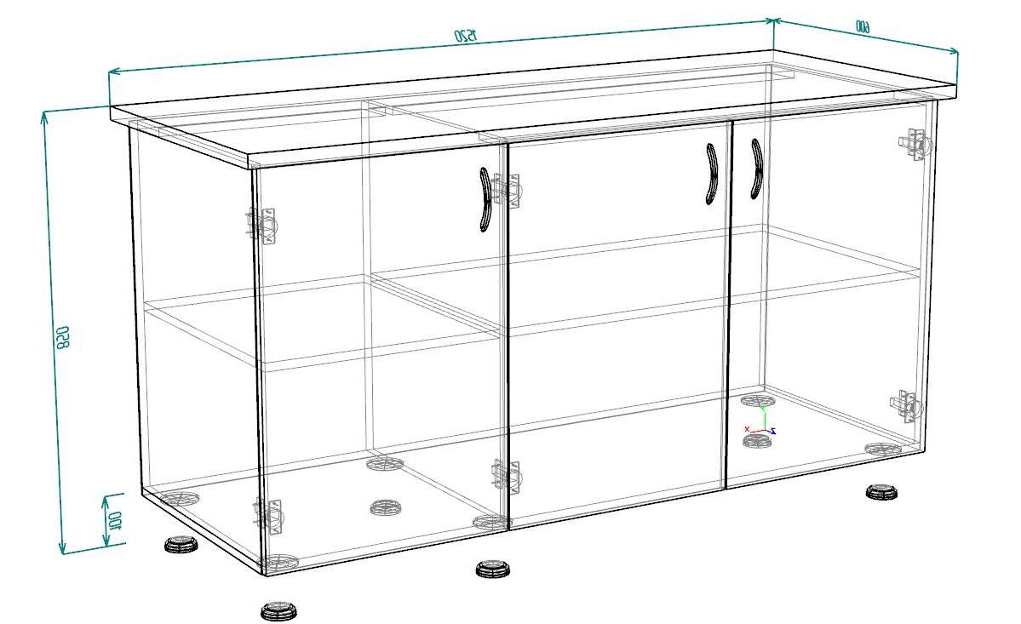  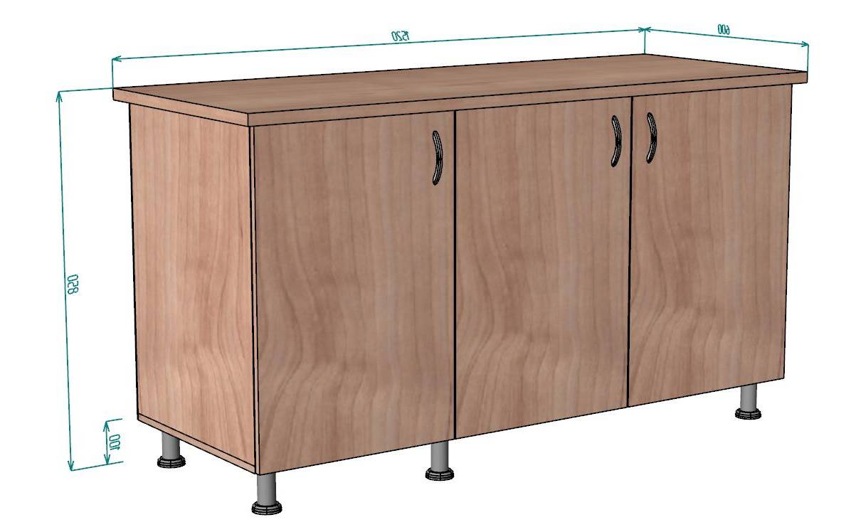 | 1,00 | 10855,00 | 10855,00
3 | Стол пристенный 1800*600*750 цвет: Вишня Гамильтон (столешница лдсп 26 мм,пвх 2 мм,задняя планка лдсп 16 мм,пвх 0,4мм,ноги железные ,регулируемые) | 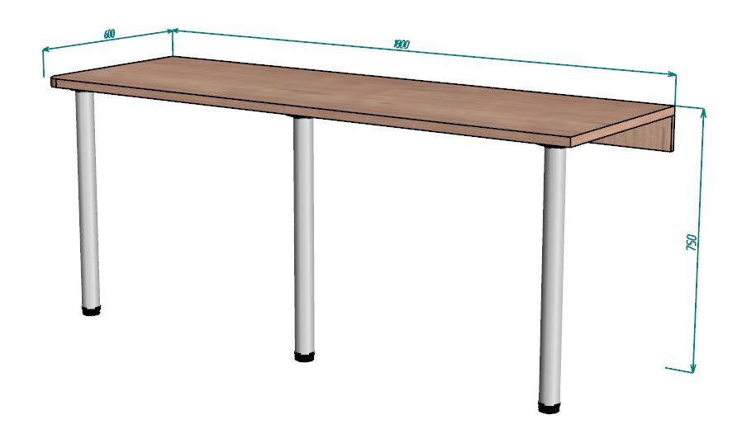 | 1,00 | 4680,00 | 4680,00
4 | Стол 1600*900*750 цвет: Вишня Гамильтон (столешница лдсп 26 мм,пвх 2 мм,ноги железные ,регулируемые) | 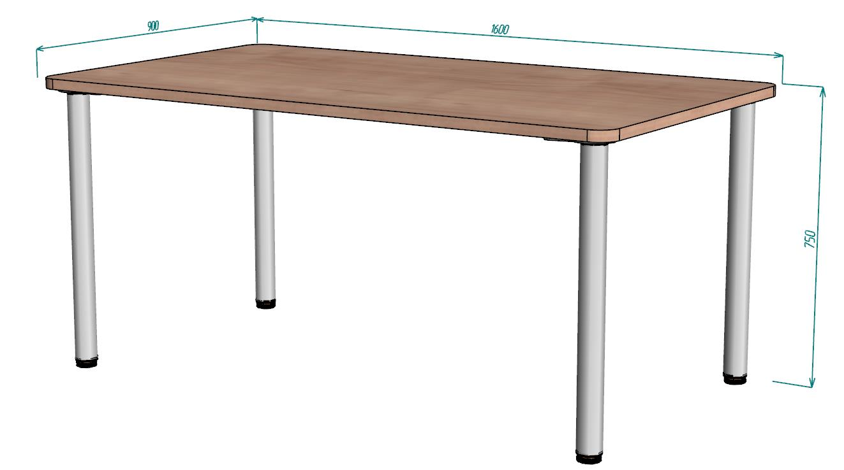 | 1,00 | 5980,00 | 5980,00
5 | Полка навесная 1500*300*750 цвет: Вишня Гамильтон (лдсп 16 мм,пвх 0,4 мм,навесы мебельные) | 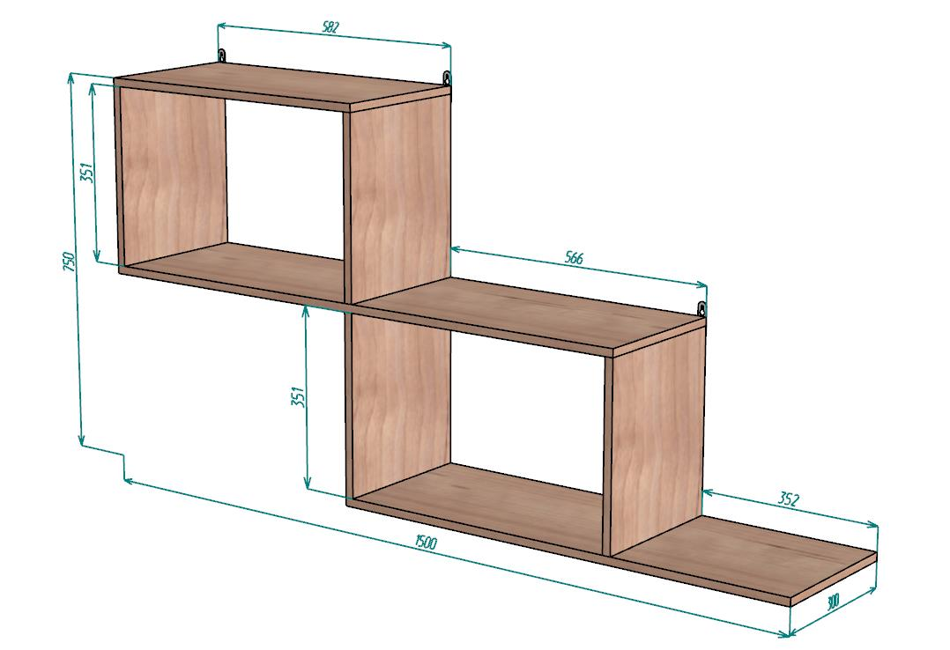 | 1,00 | 2405,00 | 2405,00
6 | Полка навесная 1800*300*750 цвет: Вишня Гамильтон (лдсп 16 мм,пвх 0,4 мм,навесы мебельные) | 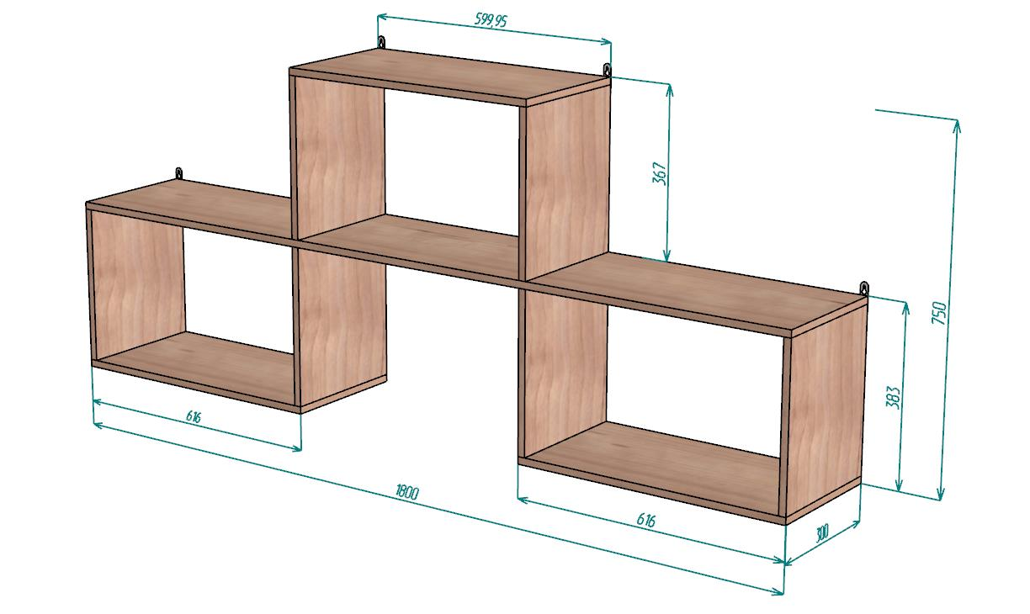 | 1,00 | 3380,00 | 3380,00
7 | Шкаф комбинированный 1400*466*2200 цвет: Вишня Гамильтон (лдсп 16 мм,пвх 0,4 мм,навесы мебельные,ноги пластиковые,регулируемые h-100 мм,ручки скоба,штанги выдвижные для навески одежды) | 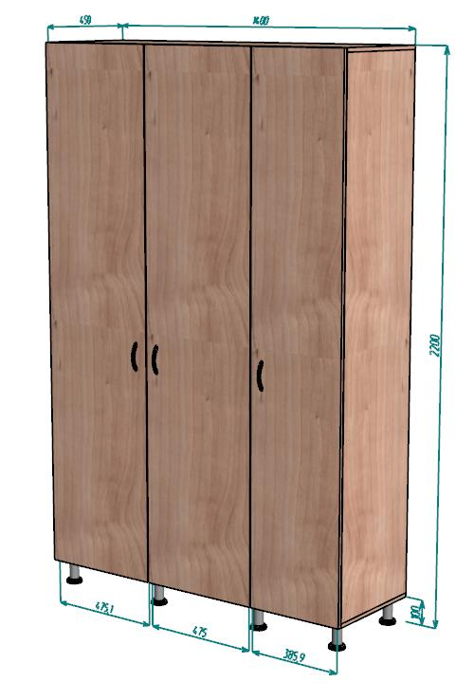  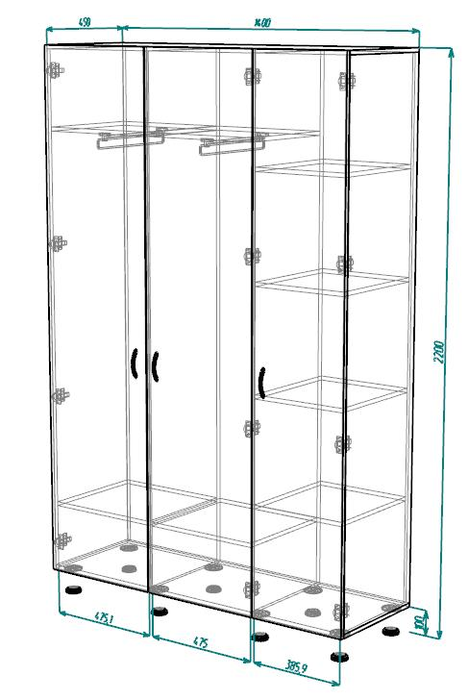 | 1,00 | 22360,00 | 22360,00
8 | Диван 1300*1000*950 цвет: оранжевый | 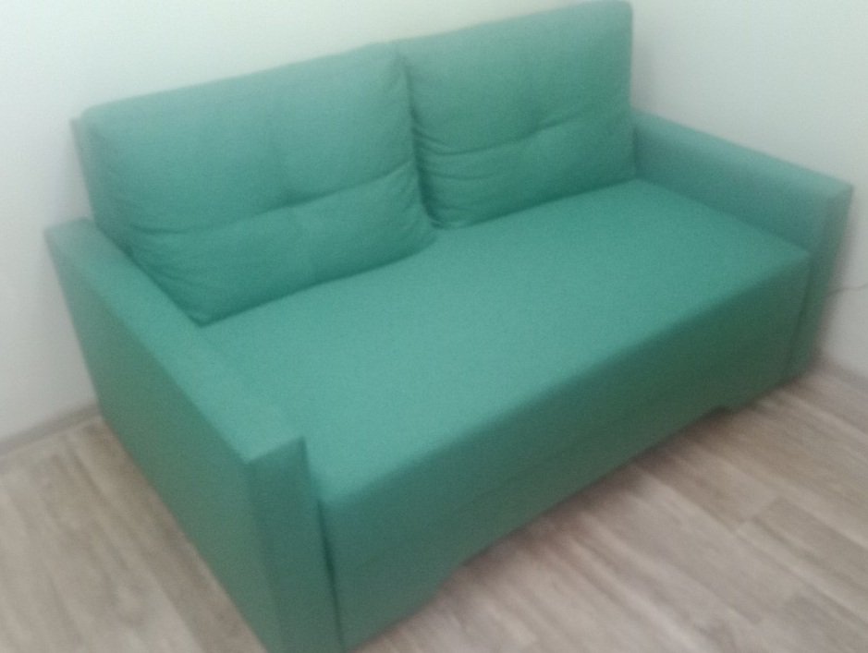 | 1,00 | 13000,00 | 13000,00
9 | Полка навесная 2070*300*1080 цвет: карамель (лдсп 22мм,пвх 2 мм, навесы мебельные) | 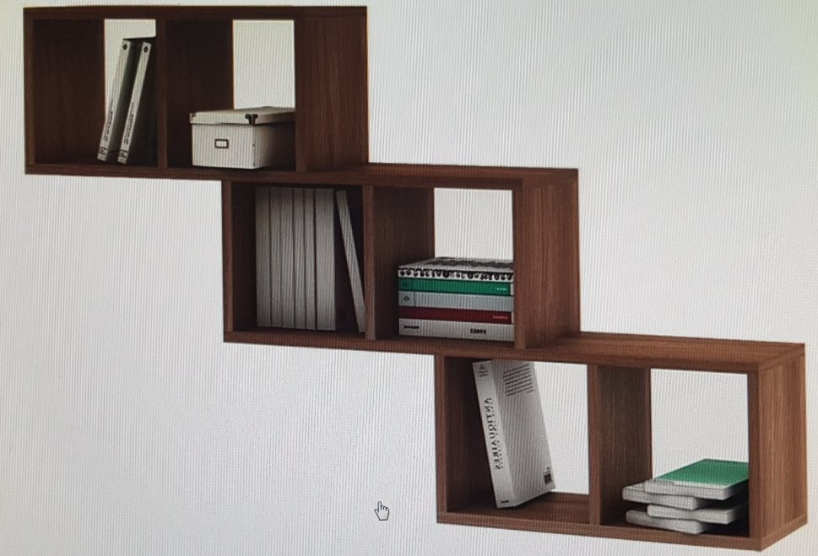 | 1,00 | 6500,00 | 6500,00
Итого, в том числе НДС 20% |  |  |  |  | 74 750,00

Заказчик:  Директор ____________  МП | Поставщик:  ООО ТД «Нармада»  ИНН/ КПП 7451295712/ 745301001  Ю.А.: 454129, г.Челябинск, ул. Гостевая д. 3 оф. 204  Ф.А.: 454128, г. Челябинск, ул. Гостевая д. 3 оф. 204  БИК 044525999  Банк АО «ТИНЬКОФФ БАНК»  Расчетный счет 40702810610000557101  Корреспондентский счет 30101810145250000974  Контактный телефон 8(351)220-31-24  Электронная почта narmada74@yandex.ru  Директор________________ К.С. Шишлова  МП

